EJERCICIOS PRÁCTICOS DE AUTOEVALUACIÓN (NORMALIZACIÓN)

ACTIVIDAD 3

 Para afianzar los conceptos se le aconseja realizar la siguiente actividad:

▶ **Ejercicio 1:**

Utilizando el DER respuesta del ejercicio 2 de ER defina, indicando claves primarias y extranjeras, las tablas y relaciones siguientes:

* Cliente
* Realizar
* Préstamo
* Tener-abonos
* Pago

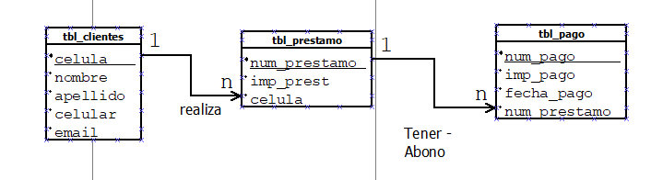

▶ **Ejercicio 2:**

Verifique si las tablas siguientes cumplen las tres formas normales vistas. En caso negativo indique cuál es la forma normal que no cumplen y haga las modificaciones necesarias para eliminar las anomalías.

* Alumno (DNI PK, Apellido, Nombre, Dirección, código- materia, nombre-materia, Notas).

|  |  |  |  |  |  |  |
| --- | --- | --- | --- | --- | --- | --- |
| DNI | Apellido | Nombre | Dirección | código- materia | **nombre-**  materia | Fecha- inscripción |
| 38125364 | Perez | Emilio | Cabildo 65 | 1023 | Historia | 10/3/2013 |
| 38125364 | Perez | Emilio | Cabildo 65 | 1030 | Geografía | 12/3/2013 |

* Materia (código PK, Nombre, DNI_Profesor FK , Apellido, Nombre, Dirección, Teléfono)

|  |  |  |  |  |  |  |
| --- | --- | --- | --- | --- | --- | --- |
| Código | Nombre | DNI | Apellido | Nombre | Dirección | Teléfono |
| 1023 | Historia | 22356110 | Delbons | Laura | Laprida 1253 | 1143618215 |
| 1030 | Geografía | 17632232 | Fuentes | Carlos | Pino 3250 | 1135869874 |

